Prénom : Date : PS
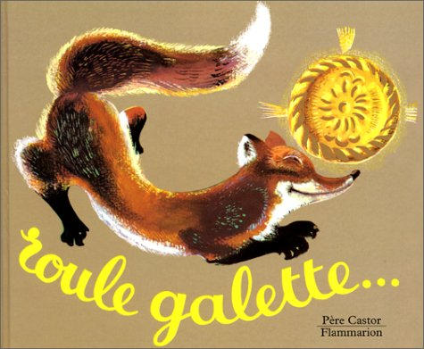
LECTURE : Les Personnages de l'histoire
Découpe et colle les personnages.

LE VIEUX | LA VIEILLE | LE LAPIN
LE LOUP | L'OURS | LE RENARD

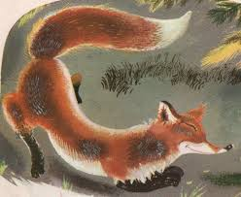 | 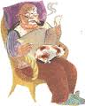 | 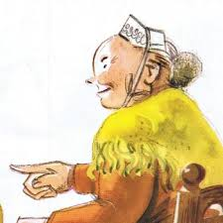
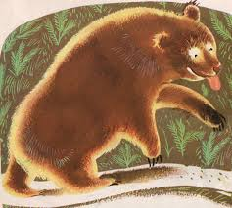 | 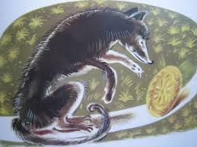 | 